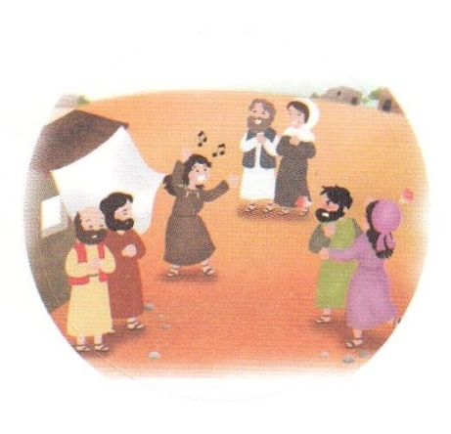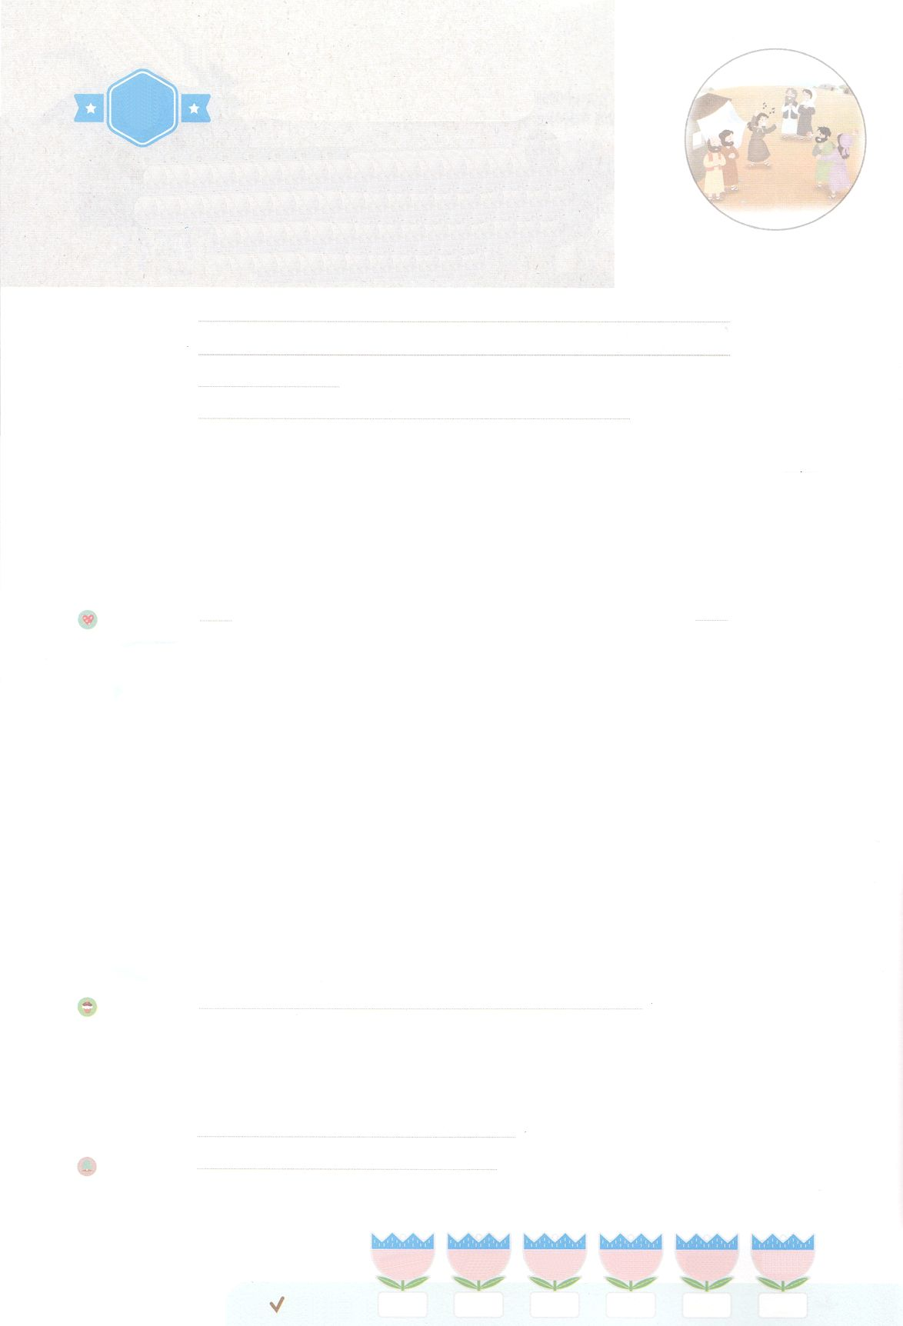

わたしを　あいしてくださる　かみさまに

さいこうの　えいこうを　ささげましょう

しゅうきょうが　のがした　ことを

もっていた　しょだいきょうかい

―かみさまに　あってこそ　ほんとうに

　しあわせです

れいはいはさいこうのしゅくふく

まいにち

れいはい

いのり　　　　　　　　　　　　　　　　　　　　　　　　　　　　　　　　　　　　　　　　　　しかいしゃ

しとしんじょう　　　　　　　　　　　　　　　　　　　　　　　　　　　　　　　　　　　　　　みんなで

さんび　　　　　　　　　　しんさんびか585ばん（きゅう384ばん）「かみはわがとりで」、ゆめのあしあと（2020ねんこどもさんび)

せいしょ　　　　　　　　　　　　　　　　　　　　　　　　　　　　　　　　　　13:1～4

**13:1～4**さて、アンテオケには、そこにあるに、バルナバ、ニゲルとばれるシメオン、クレネルキオ、ヘロデのマナエン、サウロなどというやがいた。らがをし、をしていると、が、「バルナバとサウロをわたしのためにして、わたしがしたにつかせなさい」とわれた。そこでらは、とりをして、ふたりのにをいてから、りした。

みことば　　　　しゅうきょうが　のがした　ことを　もっていた　しょだいきょうかい

―かみさまに　あってこそ　ほんとうに　しあわせです　　　　　　　　　　　　　　　　　しかいしゃ

　につかれて、いによってほかののをいてるがいました。は

いをして、にほめられていました。また、そののはくのおをもうける

ことができました。サタンは、いはすべてのをけるいことだとだましていました。

　しかしのたちは、ちがうようにました。をれ、と**のろい**ので

サタンにつかまっていたになのは、ただ、すべてのの、**イエス・**

**キリスト**だけだというをっていました。はをいたから、と**のろい**からされて、にう**まことのせ**のにるようになりました。

　このには、まことのせをらないままきているがとてもくいます。とともにいるせをがにして、このせをえるレムナントとしてするようにりましょう。

いのり　　　　　　　　　　　　　　　　　　　　　　　　　　　　　　　　　いっしょに　おおきなこえで

いのりましょう

かみさま　ありがとうございます！　かみさまが　くださる　まことの　しあわせを　せいかくに

しって　つたえる　レムナントとして　せいちょうしますように。いきておられる　イエス・キリストの　みなによって　おいのりします。アーメン

しゅのいのり　　　　　　　　　　　　　　　　　いっしょに　しゅのいのりを　いのって　れいはいを　おえましょう

フォーラム　　　　　　　　　　　　　　　　　　きょうの　みことばを　きいて　パパとママと　はなしを　しましょう

　　　　　26日　　　　　27日　　　　28日　　　　 29日　　　　30日　　　　　31日

まいにち

　　　　　　　　　　　　 チェックしよう　げつよう　　　かよう　　　すいよう　　 もくよう　　きんよう　　　 どよう

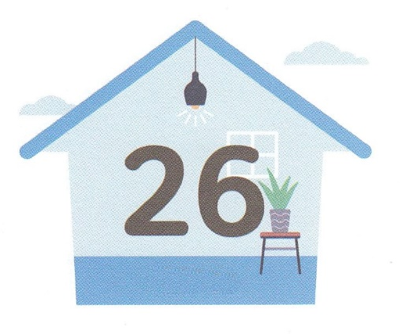

１３３とは、みことばを　１にち　３かい　３かいずつ　よめば

　　　　　　　　いっしゅうかんに　おぼえることが　できるという　いみです。

あまくて　ふしぎな　かみさまの　みことばを　まいにち　よみましょう。

よく　みえる　ところに　はっておいて　いっしゅうかん

くりかえし　よんで　みことばを　おぼえましょう

あま～い

１３３

みことば　あんしょう

**げつようび**

**かれらが　しゅを　れいはいし、**

**だんじきを　していると、**

**せいれいが、「バルナバと　サウロを**

**わたしの　ために　せいべつして、**

**わたしが　めした　にんむに**

**つかせなさい」と　いわれた。**

しと13しょう2せつのみことば



ちがいを　みつけよう

　　　サタンは　いつも　わたしに　よいことを　くれる　ふりをして

　　　ちかづいて　きますが　それは　わたしを　だまそうと　しているのです。

　　　そのような　ときに　わたしは　サタンが　くれる　ことを

　　　みわける　ことが　できるでしょうか。　パパとママと　はなしを　しながら

　　　したの　えの　あいている　ところに　あう　えを　つぎの　ページから

　　　きって　はりましょう。

ちょきちょき

きって　はろう

**かようび**

じゅんびするもの┃はさみ、のり、つぎのページ

はるところ

はるところ

はるところ

はるところ

はるところ

はるところ

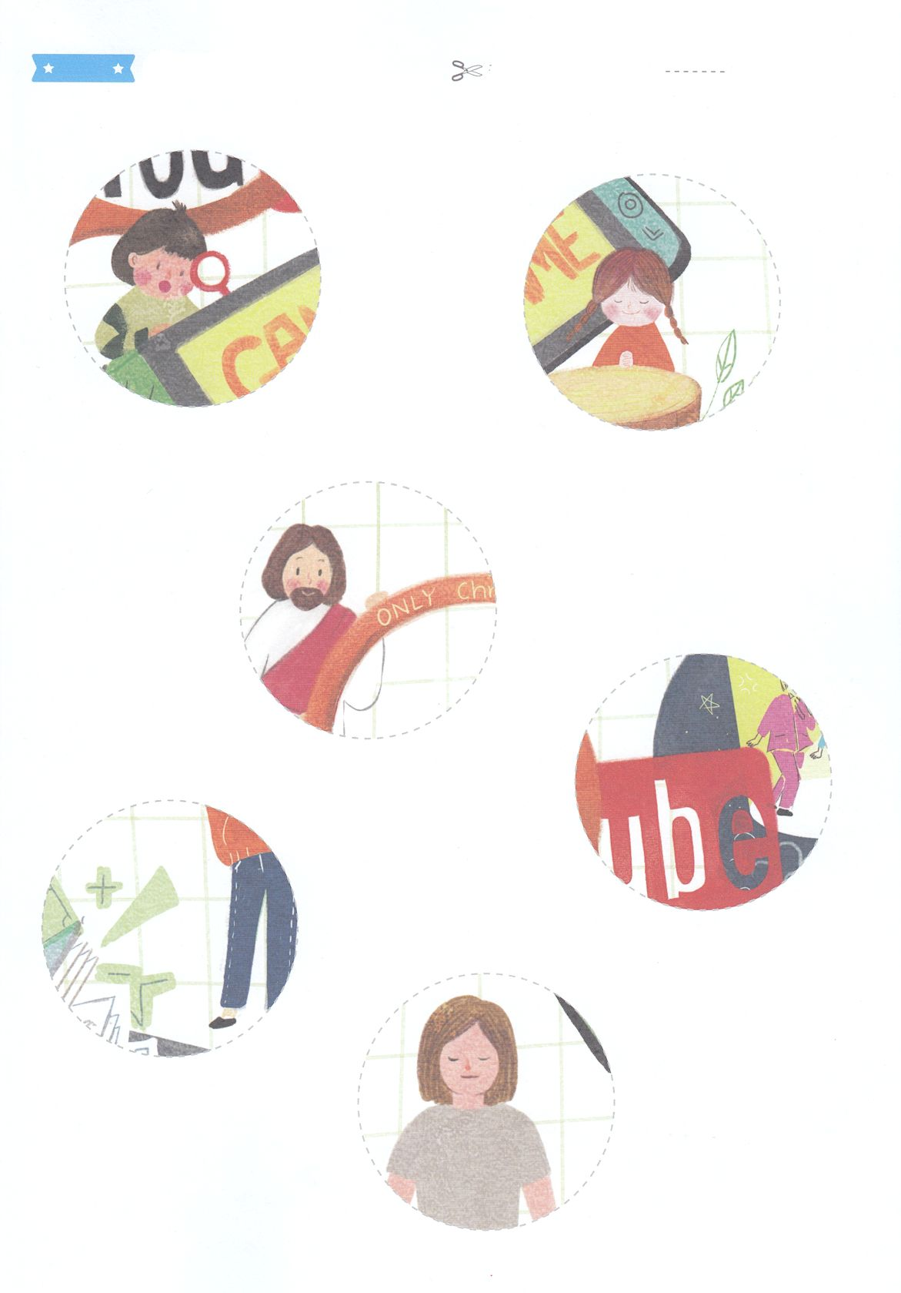

　ふろく　　　　　　　　　　　　　　　　　　　　　　　　　　　　　　きりぬいて　つかってください

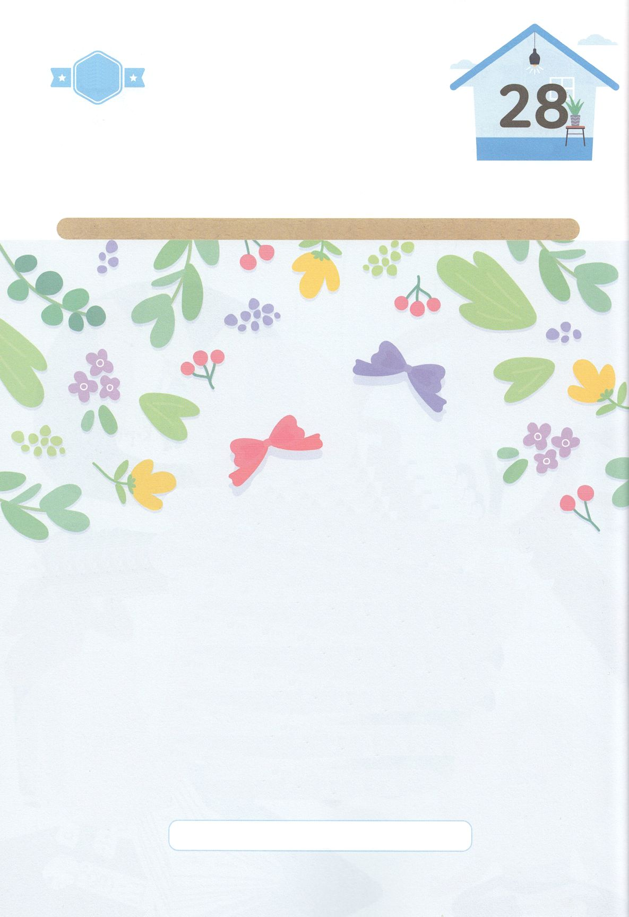

かくしんの　ないようを　こころに　きざみましょう

きょうも　パパとママと　いっしょに　れいはいしましょう。

きょうの　みことばで　じゅうような　たんごを　もういちど

かんがえてみましょう。

したの　ないようを　よんで　あいている　ところに　あう

ことばを　いれましょう。

はーい！

わたしです！

かくしんさがし

**すいようび**

おんなどれいは　ふくいん　を

きいた　ひから、

つみ　と　のろい　から

かいほう　されて、

かみさまに　あう

まことの　しあわせ　の　なかに

はいるように　なりました。

まことの　しあわせ、つみ、ふくいん、かいほう、のろい

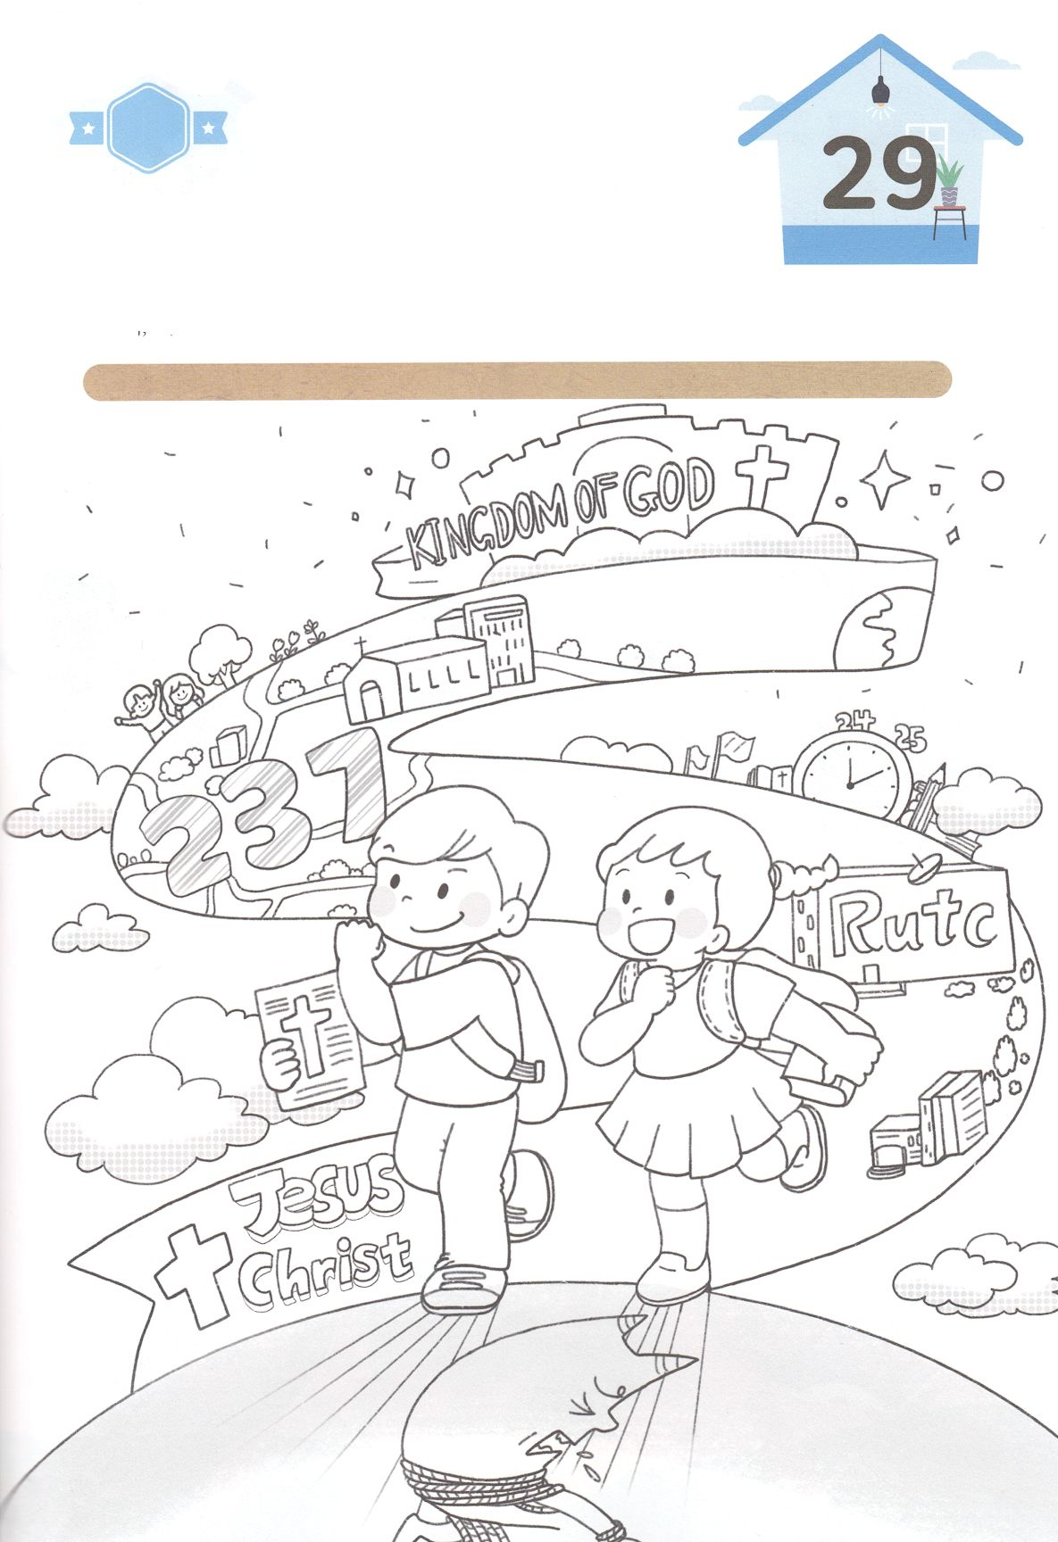

かくれている　えを　みつけたり　きれいに　いろを

ぬったり　しましょう

　　　　　せいれいの　みたしを　あじわった　しょだいきょうかいの　しんとたちは

　　　　　どんな　はくがいと　くるしい　じょうきょうの　なかでも　ゆれません

　　　　　でした。わたしも　かれらが　まもった　しんこうに　したがって

　　　　　かみさまが　くださる　ちからで　いきていく　ことが　できるように

　　　　　いのりながら　したの　えに　いろを　ぬりましょう。

どこ？

さがして　いろをぬろう

じゅんびするもの┃いろをぬるどうぐ

**もくようび**

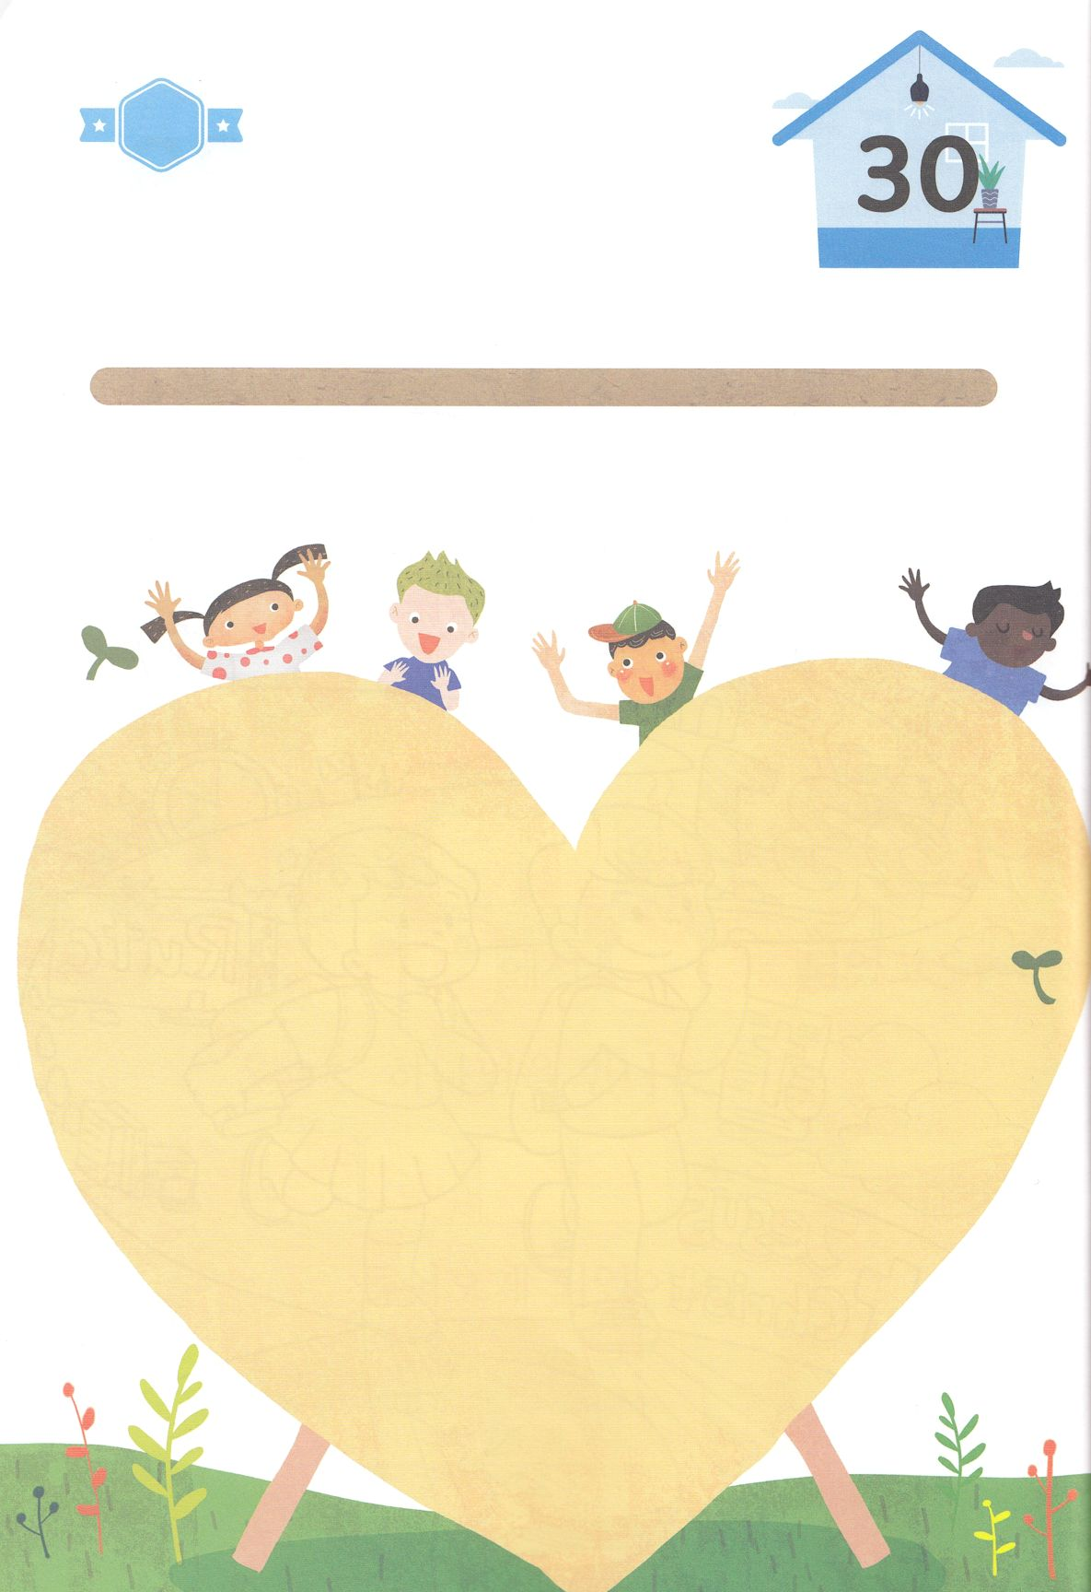

パパとママと　いっしょに　おはなしして

かみさまが　よろこばれる　かんがえ　ことば　こうどうを

えで　ひょうげんしましょう。

わたしと　わたしの　かぞくが　いろいろな　じょうきょうの　なかでも

けつだんして　えらぶ　ことは　なにかを　おもいだして　みましょう。

どのように　すれば　かみさまの　えいこうと　かみのくにの　ために

えらぶことが　できるのでしょうか。　かぞくと　はなしを　して　えか

じで　ひょうげんしましょう。

ひそひそ

ひょうげんしよう

**きんようび**

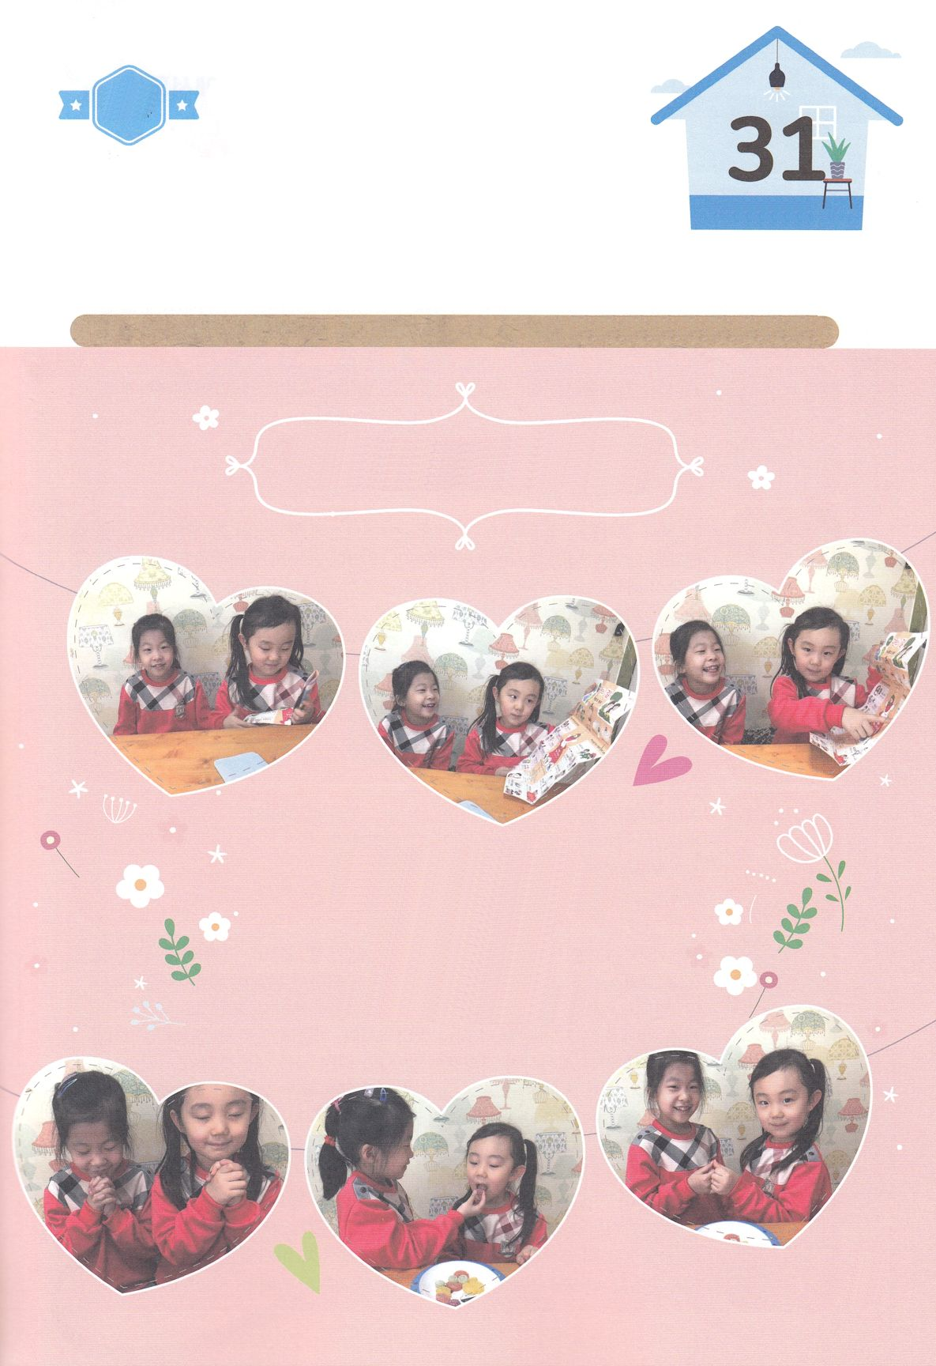

たのしい　ワークをして　いっしゅうかんの　みことばを

こころに　きざみましょう

　　　このよの　すべての　ひとは　かみさまと　ともに　いなければ

　　　まことの　しあわせを　あじわうことは　できません。わたしが

　　　もっている　この　まことの　しあわせを　わたしの　たいせつな

　　　おともだちにも　わけてあげたいでしょう。　わたしと　いちばん

　　　なかよしの　おともだちを　おうちに　しょうたいして　おいしい

　　　おやつを　たべながら　あいの　かみさまを　つたえましょう。

パッパ

パッパ

ワーク

**どようび**

じゅんびするもの┃でんどうのしりょう、おやつ

　　　　　（つぎのページをさんこうにしてください）

ふくいんを　つたえよう！

①　わたしと　いちばんの　なかよしを　しょうたいしましょう

②　きれいな　ふうとうに　いれた　プレゼント

（すくいの　みち　など）を　ひらけて　ともだちに

ふくいんを　つたえましょう

③　うけいれの　いのりを　いっしょに　しましょう

④　おやつを　いっしょに　たべましょう

⑤　ともだちを　にちようの　れいはいに　さそいましょう

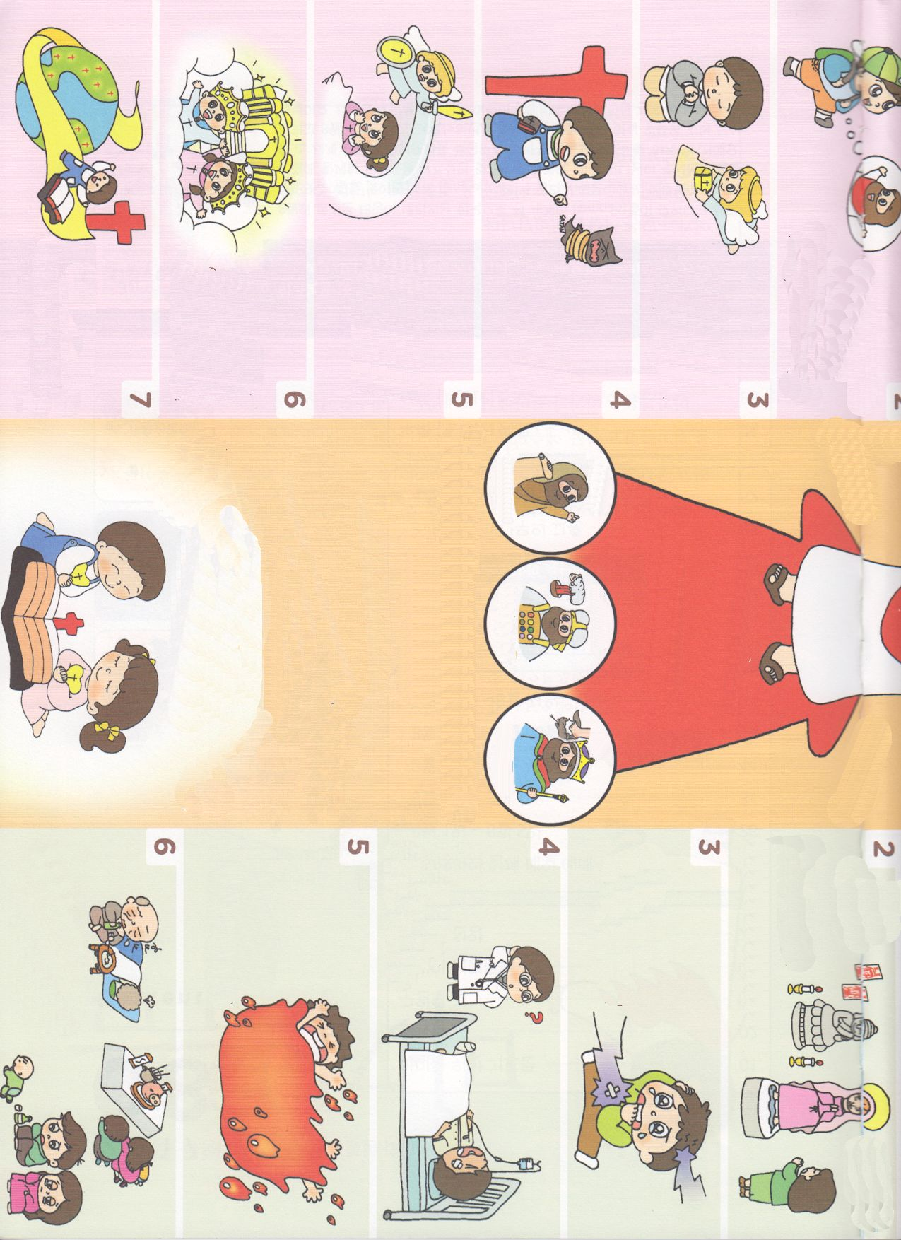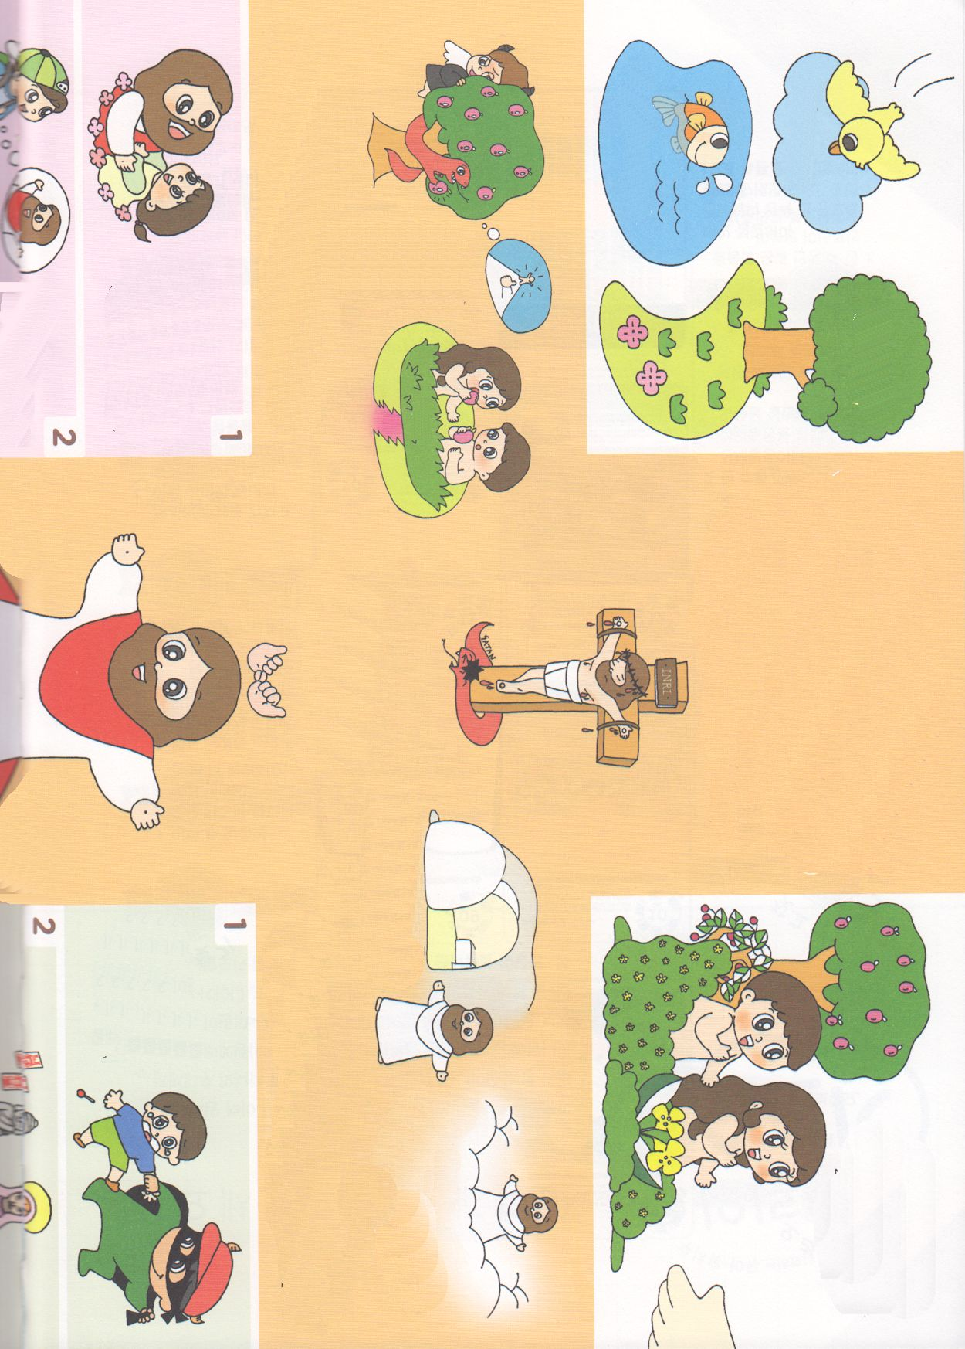

**ほんらいの　にんげん**

　　　　　　　　　　　そうせいき1:27～28

　　　　　　　　　　　　　　2:7、16～17

**しょうてんされた**

**ふっかつされた　　　　　　　イエスさま**

**イエスさま**

**かみさまを　はなれた　ひとの**

**れいてき　じょうたい**

**あくまのこども**

ヨハネ8:44

**サタン**

**ぐうぞうすうはい**

しゅつ10:20

**こころ、せいしん**

**もんだい**

マタイ11:28

**にくたい　もんだい**

　しと8:4～8

**らいせの**

**もんだい**

　　　ルカ16:19～31

しそんに　うけつがれる

しゅつ20:4～5

　　　　　　　せかいふくいんか

　　　　　　　マタイ28:18～20

**すくいの　みち**

**かみさまの　そうぞうの　げんり**

**おんなの　しそん**

　　　　　　キリスト

　　　　　　　そうせいき3:15

**すくいぬし**

**イエス・キリスト**

**マタイ16:16**

**まことのよげんしゃ　　まことのさいし　　　　まことのおう**

　　　ヨハネ14:6　　　　　マルコ10:45　　　　Iヨハネ3:8

　ローマ10:9～10、ヨハネ1:12、　しんげん27:1

**うけいれの　いのり**

あいの　かみさま！　わたしは　かみさまを　しりません

でした。イエスさまが　わたしの　ために　じゅうじかで　しんで　くださり　みっかめに　よみがえられた

キリストだという　じじつを　しんじます。

いま　わたしの　こころの　とびらを　ひらけて

イエス・キリストを　しゅじんとして　うけいれます。

わたしの　こころの　なかに　えいえんに　わたしと

ともにいて　みちびいて　ください。　わたしの　ために

イエスさまを　キリストとして　おくってくださって

ありがとうございます。イエス・キリストの

おなまえによって　おいのりします　アーメン

**き－とち**

　　とり－そら

**さかな－みずのなか**

　　　　　　　　そうせいき

　　　　　　　　　３しょう　　**げんざい**

　　　　　　　　　 じけん

**かみのこどもの**

**れいてき　みぶんと　けんい**

**かみのこども**

　　　　　　ヨハネ1:12

**せいれい　みちびき**

　　　　　　ヨハネ14:16～17

**いのりの　こたえ**

　　　　　　ヨハネ16:24

**サタンを　しばる**

　　　　　　ルカ10:19

**てんのぐんぜい　てんしの**

**たすけ**

　　　　　　ヘブル1:14

**てんごくの　たみ**

**－えいえんのいのち**

　　　　　　　ピリピ3:20

**せかいふくいんか**

　　　　　　　マタイ28:18～20